Опис тестів до задачі «Вектори»

№ | N | M | Відповідь | Коментарі
1 | 2 | 2 | 1
2 | 4 | 3 | 6
3 | 2 | 5 | 0
4 | 4 | 4 | 3
5 | 6 | 9 | 5
6 | 15 | 20 | 23 | RANDOM
7 | 30 | 35 | 93 | RANDOM
8 | 50 | 40 | 171 | RANDOM
9 | 75 | 50 | 335 | RANDOM
10 | 100 | 100 | 869 | RANDOM

1  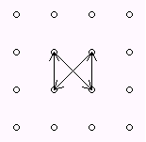 | 3  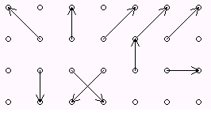 | 5  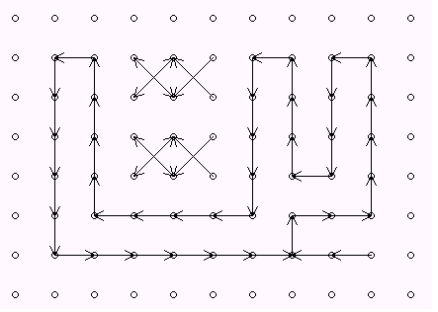
2  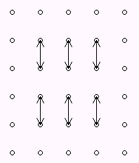 | 4  